PERSPECTIVA AGROCLIMÁTICA DEL 6 AL 12 DE NOVIEMBRE DE 2025: TIEMPO FRÍO SEGUIDO POR UN MARCADO ASCENSO TÉRMICO, ACOMPAÑADOS POR PRECIPITACIONES DE VARIADA INTENSIDAD.

Ing. Agr. Eduardo M. Sierra
Especialista en Agroclimatología

6 de Noviembre de 2025

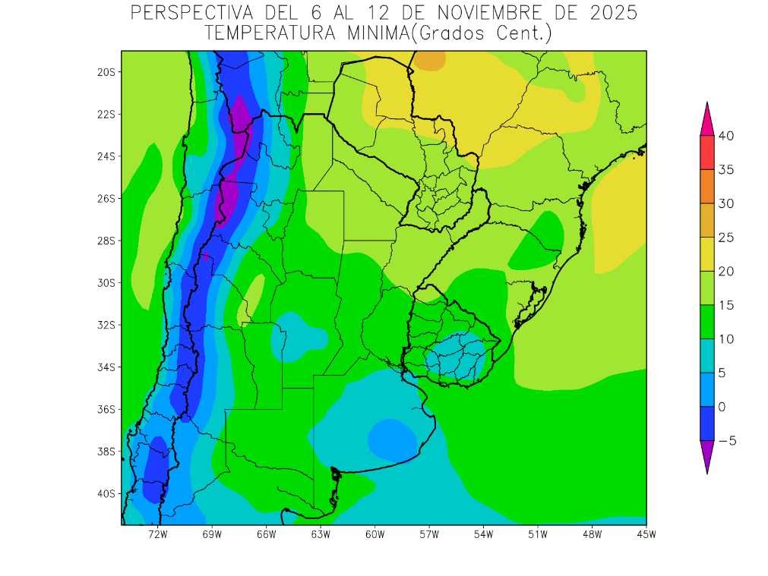 | Debido al ingreso de vientos polares en los días previos, la perspectiva comenzará con temperaturas bajo lo normal en la mayor parte del área agrícola, con heladas generales sobre las zonas serranas y cordilleranas del oeste, y heladas localizadas sobre las serranías bonaerenses y el este del Uruguay.  .  - El nordeste del NOA, la Región del Chaco, el norte y el centro de la Mesopotamia, el noroeste del Uruguay y la mayor parte del Paraguay observarán temperaturas mínimas superiores a 15°C, con un foco con valores superiores a 20°C y focos con valores inferiores.  - El este del NOA, el este de Cuyo, el sur de la Mesopotamia, la mayor parte de la Región Pampeana y gran parte del Uruguay observarán temperaturas mínimas entre 10 y 15°C, con focos con valores inferiores y otros con valores superiores.  - El centro del NOA, el centro de Cuyo, el centro-oeste de Córdoba, la mayor parte de Buenos Aires y el centro-este del Uruguay observarán temperaturas mínimas entre 5 y 10°C, con riesgo de heladas localizadas.  - El centro-oeste del NOA, el centro-oeste de Cuyo y las serranías de Buenos Aires observarán temperaturas mínimas entre 0 y 5°C con heladas localizadas.  - Las áreas serranas y cordilleranas observarán temperaturas mínimas por debajo de 0°C con heladas generales y focos con valores de -5°C.

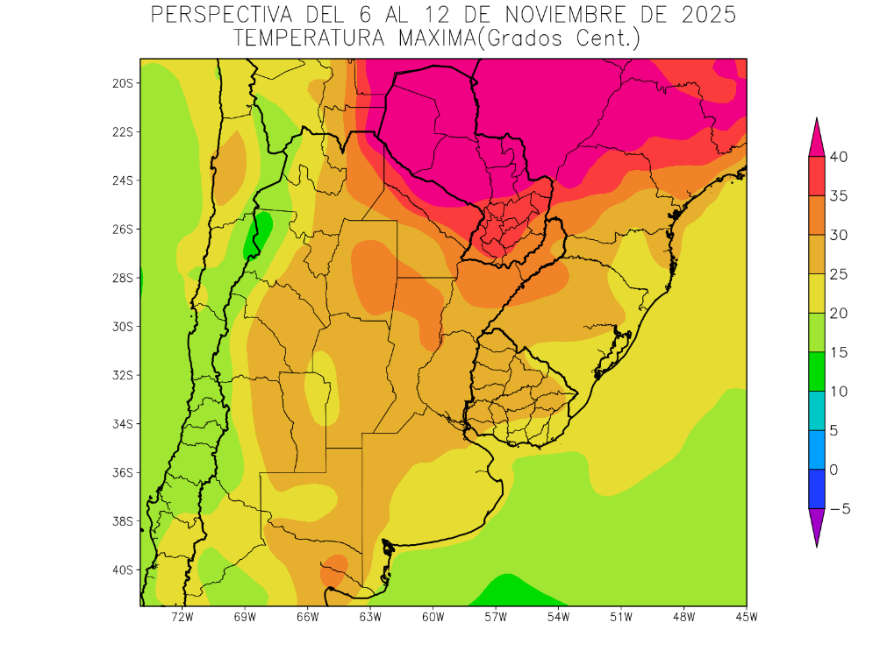 | Los vientos del trópico retornarán rápidamente, produciendo marcas elevadas en la mayor parte del área agrícola, con focos de calor intenso sobre el norte, y registros elevados, pero no extremos sobre el centro y el sur, mientras sólo la Franja Atlántica observará valores normales.  - El nordeste del NOA, el centro de la Región del Chaco, gran parte de la Mesopotamia y el extremo sudeste del Paraguay observarán temperaturas máximas superiores a 30°C, con registros con valores superiores a 30 y 35°C hacia el norte.  - El este y el centro del NOA, gran parte de Cuyo, el sur de Corrientes, la mayor parte de la Región Pampeana y gran parte del Uruguay observarán temperaturas máximas entre 25 y 30°C, con focos de registros menores y otros con valores mayores.  - El centro-oeste del NOA, el centro-oeste de Cuyo, la mayor parte de Buenos Aires y el nordeste y el sudeste del Uruguay observarán temperaturas máximas entre 20 y 25°C.  - El oeste del NOA, el oeste de Cuyo observarán temperaturas máximas inferiores a 20°C, con focos con valores inferiores sobre el NOA.

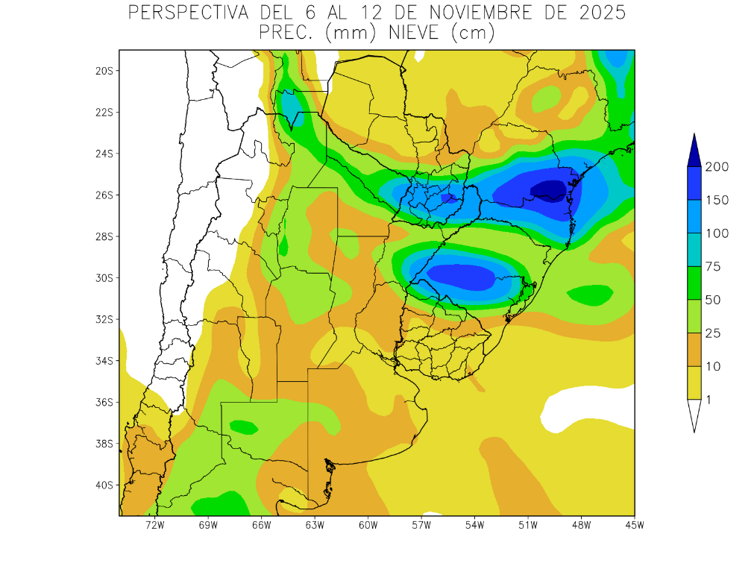 | A partir de mediados de la perspectiva, se producirá el paso de un frente de tormenta con registros de variada intensidad, con lluvias muy abundantes sobre el norte de La Argentina y el este del Paraguay, y valores escasos sobre distintas zonas.  - El l este del NOA, la mayor parte de la Región del Chaco, gran parte de la Mesopotamia, el este de Cuyo, gran parte de la Región Pampeana y el norte del Uruguay recibirán aportes entre moderados a muy abundantes (10 a 75 mm), con focos con valores aislados escasos.  - El este de la Región del Chaco, el sudeste del Paraguay, Misiones y el sudeste de Corrientes observará tormentas con precipitaciones superiores a 100 mm.  - La mayor parte del Uruguay, el norte y el este de la Región Pampeana, la mayor parte del NOA y el este de Cuyo observarán registros escasos a nulos.  - La Cordillera Sur observará precipitaciones moderadas.

PERSPECTIVA AGROCLIMÁTICA DEL 7 AL 13 DE NOVIEMBRE DE 2025: MARCADA OSCILACIÓN TÉRMICA, SEGUIDA POR LLUVIAS MODERADAS A ABUNDANTES SOBRE EL NORTE DEL ÁREA AGRÍCOLA, Y MODERADAS A ESCASAS, SOBRE LA MAYOR PARTE DEL RESTO.

Eduardo M. Sierra
Especialista en Agroclimatología

6 de Noviembre de 2025

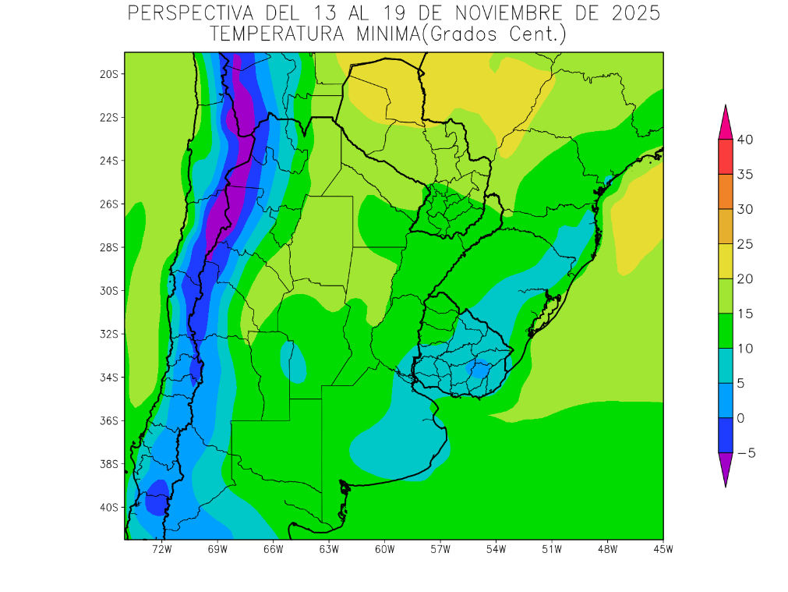 | Debido al paso de un frente de tormenta en los días previos, la perspectiva comenzará con una irrupción de los vientos del sur, causando un marcado descenso térmico en la mayor parte del área agrícola, con riesgo de heladas localizadas y meteorológicas sobre las zonas serranas y cordilleranas del Oeste, y tiempo muy frío sobre el Litoral Atlántico de Buenos Aires y gran parte del Uruguay.  - El este del NOA , gran parte de la Región del Chaco, el norte de Córdoba, gran parte de Santa Fe y la mayor parte del Paraguay observarán temperaturas mínimas superiores a 15°C, con un foco con valores superiores. bajo 10 °C, con heladas localizadas y generales hacia las zonas serranas y cordilleranas.  - El centro del NOA, el este de Cuyo, el sur de la Región del Chaco, el extremo sudeste del Paraguay, la mayor parte de la Mesopotamia, gran parte de la Mesopotamia, la mayor parte de la Región Pampeana y el noroeste del Uruguay observarán temperaturas mínimas entre 10 y 15°C, con focos con valores inferiores.  - El centro-este del NOA, el centro de Cuyo, la mayor parte de Buenos Aires y gran parte del Uruguay observarán temperaturas mínimas entre 5 y 10°C, con riesgo de heladas localizadas. Las zonas serranas y cordilleranas del NOA, del Cuyo y el centro-este del Uruguay observarán temperaturas mínimas bajo 0°C, con heladas generales y un foco con valores de -5°C sobre el NOA.

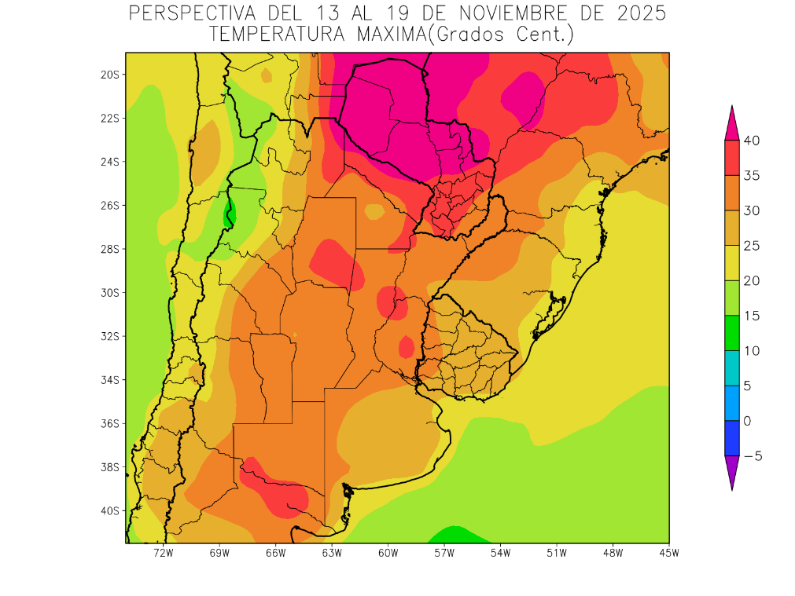 | Los vientos del Trópico retornarán con prontitud y rapidez, produciendo temperaturas sobre lo normal en la mayor parte del área agrícola, con focos de calor intenso sobre su extremo norte, y sólo la franja costera atlántica observará registros en el rango normal.  - El este del NOA, el este de Cuyo, la mayor parte de la Mesopotamia, gran parte de la Región Pampeana, el oeste del Uruguay y el extremo sudeste del Paraguay observarán temperaturas máximas superiores a 30°C, con varios focos con registros superiores a 35°C y un amplio foco con valores superiores a 40°C que se ubicará sobre la mayor parte del Paraguay.  - El centro del NOA, el centro de Cuyo, la mayor parte de Buenos Aires y gran parte del Uruguay observarán temperaturas máximas entre 25 y 30°C, con una franja de registros menores hacia el Litoral Atlántico.  - El oeste del NOA y el oeste de Cuyo observarán temperaturas máximas inferiores a 25°C, con amplios focos con valores inferiores sobre el NOA.

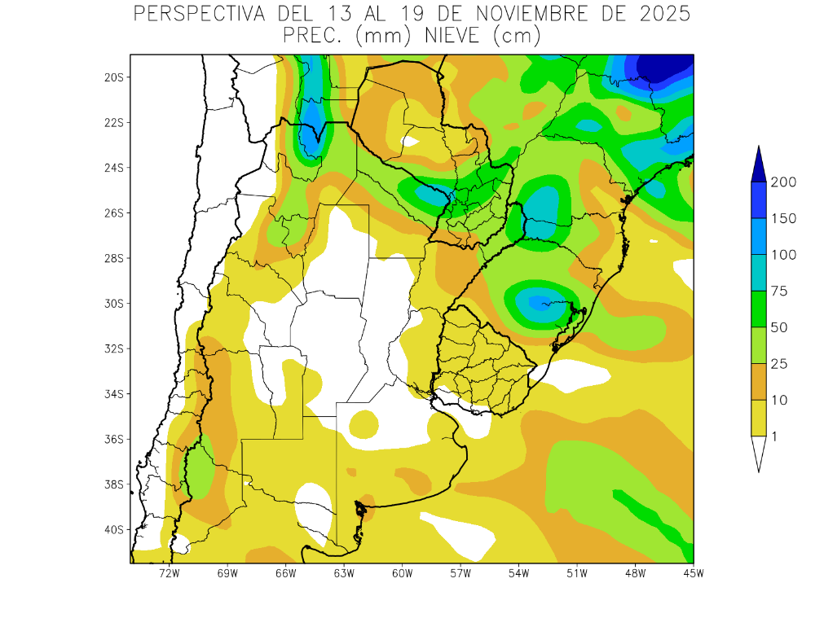 | Hacia finales de la perspectiva tendrá lugar el paso de un frente de tormenta, con una actividad muy diferencial, produciendo precipitaciones moderadas a muy abundantes sobre el norte del área agrícola, mientras la mayor parte de su extensión recibirá aportes escasos, a excepción de algunos focos aislados con registros moderados a abundantes.  - La mayor parte del área agrícola del Conosur registrará precipitaciones escasas a nulas (menos de 3 mm), con algunos focos con valores moderados.  - Solamente, el este del NOA, gran parte de la Región del Chaco, la mayor parte del Paraguay, el norte y el centro de la Mesopotamia y el oeste de Cuyo observarán precipitaciones entre moderadas a abundantes (10 a 50 mm), con focos con valores superiores  - La Cordillera Sur observará escasa actividad climática.

